**TRƯỜNG ĐẠI HỌC SƯ PHẠM KỸ THUẬT TPHCM**

**KHOA CÔNG NGHỆ THÔNG TIN**



**BÁO CÁO MÔN HỌC**

**LẬP TRÌNH DI ĐỘNG**

**ĐỀ TÀI**

**XÂY DỰNG ỨNG DỤNG**

**MUA SẮM TRỰC TUYẾN VIETSHOP**

**GVHD:**

**Trương Thị Ngọc Phượng**

**Sinh viên thực hiện**

**Nguyễn Huỳnh Minh Tiến 18110377**

**Thành phố Hồ Chí Minh, tháng 6 năm 2021**

**MỤC LỤC**

**PHẦN 1. MỞ ĐẦU** 4

**PHẦN 2. THIẾT KẾ** 5

**2.1. Đặc tả yêu cầu** 5

**2.2. Use case diagram** 5

**2.2.1. Use case tổng quan** 6

**2.2.2. Use case chi tiết** 6

**2.3. Sequence diagram** 7

**2.3.1. Sign up** 7

**2.3.2. Log in** 9

**2.3.3. Logout** 10

**2.3.4. Update Account Info** 10

**2.3.5. Bill history** 11

**2.3.6. Create cart** 12

**2.3.7. View cart detail** 12

**2.3.8. Cancel cart** 13

**2.3.9. Order** 13

**2.3.10. Get Help** 14

**2.3.11. Search** 14

**2.4. Class diagram** 16

**PHẦN 3. ỨNG DỤNG** 20

**3.1. Công nghệ sử dụng** 20

**3.2. Cơ sở dữ liệu** 20

**3.2.1. Script tạo CSDL** 20

**3.2.2. ERD** 24

**3.3. Giao diện chức năng** 25

**3.3.1. Trang chủ** 25

**3.3.2. Trang Khuyến mãi** 26

**3.3.3. Trang Giỏ hàng** 27

**3.3.4. Trang Thông báo** 28

**3.3.5. Trang Menu** 29

**3.3.6. Trang Tìm kiếm** 30

**3.3.7. Trang Thông tin sản phẩm** 31

**3.3.8. Thêm vào giỏ hảng** 32

**3.3.9. Trang Thông tin giỏ hàng** 33

**3.3.10. Trang Đăng nhập** 34

**3.3.11. Trang Đăng ký** 35

**3.3.12. Đăng xuất** 37

**3.3.13. Chụp/chọn ảnh** 38

**3.3.14. Trang Quản lý tài khoản** 39

**3.3.15. Trang Xác thực email** 40

**3.3.16. Trang Cập nhật thông tin tài khoản** 42

**3.3.17. Trang Quên mật khẩu** 43

**3.3.18. Trang Hỗ trợ** 44

**PHẦN 4. KẾT LUẬN** 45

**4.1. Kết quả đạt được** 45

**4.2. Hướng phát triển** 45

**TÀI LIỆU THAM KHẢO** 46

1. **MỞ ĐẦU**

Ngày nay, cùng với sự phát triển của khoa học – công nghệ, nhu cầu mua sắm trực tuyến cũng theo đó mà tăng cao. Đặc biệt, khi việc áp dụng chuyển đổi số và ứng dụng công nghệ thông tin không chỉ giúp hàng hóa dễ tiếp cận với người tiêu dùng hơn, mà còn giúp nhà bán hàng nắm bắt xu hướng tiêu dùng, giúp người tiêu dùng dễ dàng chọn lựa, đánh giá sản phẩm…

Việt Nam với tỷ lệ sử dụng smart phone cao, việc triển khai xây dựng các hệ thống thương mại điện tử là vô cùng khả thi, vừa đáp ứng được nhu cầu tiêu dùng thông minh đang ngày một tăng cao trong thực tế.

Trong đồ án này, em xây dựng một ứng dụng Android cho hệ thống thương mại điện tử “VietShop”, giúp cho nười dùng có thể đăng ký tài khoản và đặt hàng thông qua ứng dụng.

1. **THIẾT KẾ**
   1. **Đặc tả yêu cầu**

*Xây dựng ứng dụng di động về thương mại điện tử trên nền tảng Android, đáp ứng các chức năng sau cho người dùng:*

* Tạo tài khoản và đăng nhập vào ứng dụng.
* Quản lý thông tin tài khoản người dùng.
* Thông báo quan trọng được gửi cho người dùng qua email.
* Cung cấp thông tin về các sản phẩm được bán trên ứng dụng, thuộc nhiều loại hàng hóa: *Quần áo, thức ăn, nước uống, thực phẩm tươi sống, trái cây, sản phẩm điện tử, hàng gia dụng*, v.v…
* Cho phép xem thông tin khuyến mãi, các sản phẩm được tài trợ quảng cáo.
* Cho phép người dùng tìm kiếm các sản phẩm theo các tiêu chí: theo tên, theo chủng loại, theo mức giảm giá…
* Thêm sản phẩm vào giỏ hàng, xem giỏ hàng, chỉnh sửa thông tin giỏ hàng, đặt hàng.
* Xem lịch sử hóa đơn.
* Cho phép xem thông báo, đánh dấu các thông báo là đã đọc.
* Hỗ trợ người dùng, Q&A.

*Ứng dụng phải đảm bảo các tiêu chí sau:*

* Giao diện thu hút người dùng, theme color là vàng cam.
* Các phần tử trên bố cục ứng dụng phải đảm bảo dễ điều khiển, kích thước chữ to rõ, dễ đọc.
* Ứng dụng thân thiện, dễ sử dụng.
* Quản lý phiên đăng nhập, bảo mật, đảm bảo xác thực tài khoản, hỗ trợ người dùng lấy lại mật khẩu khi cần thiết.
* Hình ảnh hiển thị phải rõ nét, sinh động. Màu sắc hài hòa, tương phản cao.
* Ứng dụng chạy mượt, không giật lag, không bị crash khi đang sử dụng.
  1. **Use case diagram**
     1. **Use case tổng quan**

* + 1. **Use case chi tiết**

|  |
| --- |
|  |
|  |
|  |

* 1. **Sequence diagram**
     1. **Sign up**

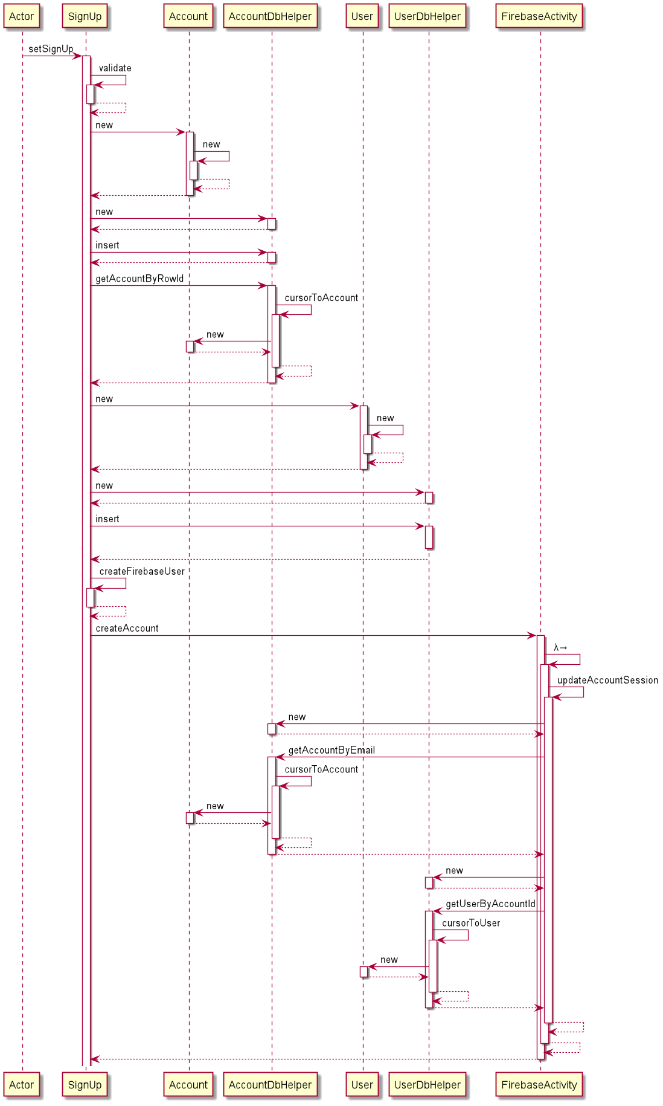

* + 1. **Log in**

* + 1. **Logout**

* + 1. **Update Account Info**

* + 1. **Bill history**

* + 1. **Create cart**

* + 1. **View cart detail**

* + 1. **Cancel cart**

* + 1. **Order**

* + 1. **Get Help**

* + 1. **Search**

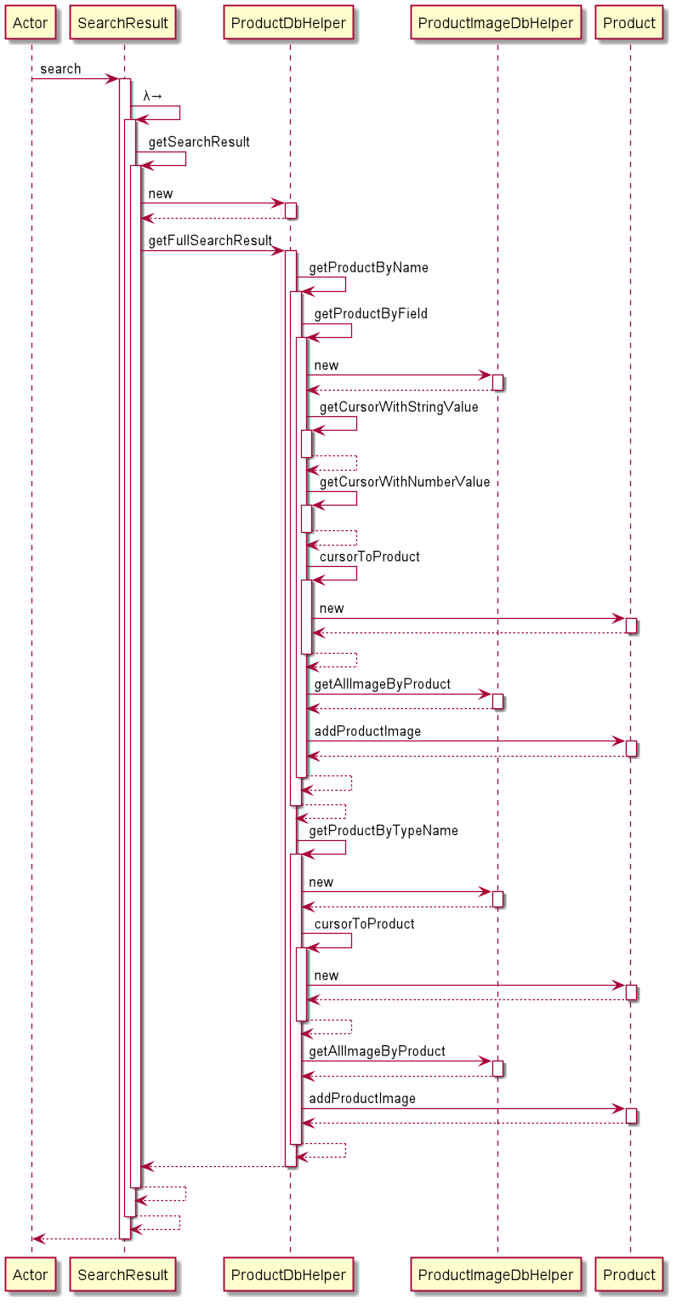

* 1. **Class diagram**

1. **ỨNG DỤNG**
   1. **Link Github**

<https://github.com/TienNHM/VietShop>

* 1. **Công nghệ sử dụng**
* Nền tảng: Android (Java)
* Cơ sở dữ liệu: SQLite, Firebase
* Thiết kế giao diện: Material Design
* Quản lý phiên bản: Github
  1. **Cơ sở dữ liệu**
     1. **Script tạo CSDL**

|  |
| --- |
| BEGIN TRANSACTION;  CREATE TABLE IF NOT EXISTS "Role" (      "id"    INTEGER NOT NULL,      "permission"    TEXT NOT NULL,      PRIMARY KEY("id")  );  CREATE TABLE IF NOT EXISTS "Review" (      "id"    INTEGER NOT NULL,      "userID"    INTEGER NOT NULL,      "productID" INTEGER NOT NULL,      "content"   TEXT,      "time"  TEXT,      "status"    TEXT,      PRIMARY KEY("id"),      FOREIGN KEY("userID") REFERENCES "User"("id"),      FOREIGN KEY("productID") REFERENCES "Product"("id")  );  CREATE TABLE IF NOT EXISTS "Store" (      "id"    INTEGER NOT NULL,      "name"  TEXT NOT NULL,      "phone" TEXT NOT NULL,      "email" TEXT NOT NULL,      "image" BLOB,      "address"   TEXT,      "status"    TEXT,      PRIMARY KEY("id" AUTOINCREMENT)  );  CREATE TABLE IF NOT EXISTS "Promo" (      "id"    INTEGER NOT NULL,      "productId" INTEGER NOT NULL,      "type"  TEXT NOT NULL,      "expirationDate"    TEXT NOT NULL,      "status"    TEXT,      PRIMARY KEY("id")  );  CREATE TABLE IF NOT EXISTS "ProductType" (      "id"    INTEGER NOT NULL,      "name"  TEXT NOT NULL,      "image" BLOB,      "status"    TEXT,      PRIMARY KEY("id")  );  CREATE TABLE IF NOT EXISTS "Product" (      "id"    INTEGER NOT NULL,      "storeId"   INTEGER,      "type"  INTEGER NOT NULL,      "name"  INTEGER NOT NULL,      "price" REAL,      "image" BLOB,      "detail"    TEXT,      "star"  REAL,      "status"    TEXT,      PRIMARY KEY("id"),      FOREIGN KEY("type") REFERENCES "ProductType"("id"),      FOREIGN KEY("storeId") REFERENCES "Store"("id")  );  CREATE TABLE IF NOT EXISTS "Discount" (      "id"    INTEGER NOT NULL,      "productId" INTEGER NOT NULL,      "expirationDate"    TEXT,      "value" REAL NOT NULL,      "status"    TEXT,      PRIMARY KEY("id"),      FOREIGN KEY("productId") REFERENCES "Product"("id")  );  CREATE TABLE IF NOT EXISTS "ProductImage" (      "id"    INTEGER NOT NULL,      "productId" INTEGER NOT NULL,      "image" BLOB,      "status"    TEXT,      PRIMARY KEY("id"),      FOREIGN KEY("productId") REFERENCES "Product"("id")  );  CREATE TABLE IF NOT EXISTS "Cart" (      "id"    INTEGER NOT NULL,      "userId"    INTEGER NOT NULL,      "productId" INTEGER NOT NULL,      "quantity"  INTEGER NOT NULL,      "status"    TEXT,      PRIMARY KEY("id"),      FOREIGN KEY("productId") REFERENCES "Product"("id"),      FOREIGN KEY("userId") REFERENCES "User"("id")  );  CREATE TABLE IF NOT EXISTS "Notification" (      "id"    INTEGER NOT NULL,      "userId"    INTEGER NOT NULL,      "type"  TEXT NOT NULL,      "message"   TEXT NOT NULL,      "status"    TEXT,      PRIMARY KEY("id"),      FOREIGN KEY("userId") REFERENCES "User"("id")  );  CREATE TABLE IF NOT EXISTS "Account" (      "id"    INTEGER NOT NULL,      "username"  TEXT NOT NULL,      "email" TEXT NOT NULL,      "password"  TEXT NOT NULL,      "roleId"    INTEGER NOT NULL,      "status"    TEXT,      PRIMARY KEY("id")  );  CREATE TABLE IF NOT EXISTS "User" (      "id"    INTEGER NOT NULL,      "accountId" INTEGER NOT NULL,      "fullname"  TEXT NOT NULL,      "sex"   TEXT NOT NULL,      "phone" TEXT NOT NULL,      "address"   TEXT NOT NULL,      "avatar"    BLOB,      "facebook"  TEXT,      "zalo"  TEXT,      "status"    TEXT,      PRIMARY KEY("id"),      FOREIGN KEY("accountId") REFERENCES "Account"("id")  );  CREATE TABLE IF NOT EXISTS "Bill" (      "id"    INTEGER NOT NULL,      "userId"    INTEGER NOT NULL,      "cartId"    INTEGER NOT NULL,      "phone" TEXT NOT NULL,      "address"   TEXT NOT NULL,      "date"  TEXT,      "status"    TEXT,      PRIMARY KEY("id"),      FOREIGN KEY("userId") REFERENCES "User"("id"),      FOREIGN KEY("cartId") REFERENCES "Cart"("id")  );  CREATE INDEX IF NOT EXISTS "ReviewIndex" ON "Review" (      "id"    DESC  );  CREATE INDEX IF NOT EXISTS "RoleIndex" ON "Role" (      "id"    ASC  );  CREATE INDEX IF NOT EXISTS "StoreIndex" ON "Store" (      "id"    ASC  );  CREATE INDEX IF NOT EXISTS "PromoIndex" ON "Promo" (      "id"    DESC  );  CREATE INDEX IF NOT EXISTS "ProductTypeIndex" ON "ProductType" (      "id"    ASC  );  CREATE INDEX IF NOT EXISTS "ProductIndex" ON "Product" (      "id"    ASC  );  CREATE INDEX IF NOT EXISTS "DiscountIndex" ON "Discount" (      "id"    DESC  );  CREATE UNIQUE INDEX IF NOT EXISTS "ProductImageIndex" ON "ProductImage" (      "productId" ASC  );  CREATE INDEX IF NOT EXISTS "CartIndex" ON "Cart" (      "id"    DESC  );  CREATE INDEX IF NOT EXISTS "NotificationIndex" ON "Notification" (      "id"    DESC  );  CREATE INDEX IF NOT EXISTS "AccountIndex" ON "Account" (      "id"    ASC  );  CREATE INDEX IF NOT EXISTS "UserIndex" ON "User" (      "id"    ASC  );  CREATE INDEX IF NOT EXISTS "BillIndex" ON "Bill" (      "id"    DESC  );  COMMIT; |

* + 1. **ERD**

* 1. **Giao diện chức năng**
     1. **Trang chủ**

|  |
| --- |
|  |

* + 1. **Trang Khuyến mãi**

|  |  |
| --- | --- |
| Khi khởi tạo | Kết quả tìm kiếm khuyến mãi |
|  |  |

* + 1. **Trang Giỏ hàng**

|  |  |
| --- | --- |
| Danh sách giỏ hàng trống | Danh sách giỏ hàng khi có đơn hàng |
|  |  |

* + 1. **Trang Thông báo**

|  |  |
| --- | --- |
| Khi không có thông báo | Khi có thông báo |
|  |  |

* + 1. **Trang Menu**

|  |  |
| --- | --- |
| Khi chưa đăng nhập | Khi đã đăng nhập |
|  |  |

* + 1. **Trang Tìm kiếm**

|  |  |
| --- | --- |
| Tìm kiếm theo tên sản phẩm | Liệt kê tất cả sản phẩm theo loại |
|  |  |

* + 1. **Trang Thông tin sản phẩm**

|  |
| --- |
|  |

* + 1. **Thêm vào giỏ hảng**

|  |
| --- |
|  |

* + 1. **Trang Thông tin giỏ hàng**

|  |
| --- |
|  |

* + 1. **Trang Đăng nhập**

|  |
| --- |
|  |

* + 1. **Trang Đăng ký**

|  |  |
| --- | --- |
|  |  |
|  |  |

* + 1. **Đăng xuất**

|  |
| --- |
|  |

* + 1. **Chụp/chọn ảnh**

|  |
| --- |
|  |

* + 1. **Trang Quản lý tài khoản**

|  |  |
| --- | --- |
| Khi chưa đăng nhập | Khi đã đăng nhập |
|  |  |

* + 1. **Trang Xác thực email**

|  |  |
| --- | --- |
|  |  |
|  |  |

* + 1. **Trang Cập nhật thông tin tài khoản**

|  |
| --- |
|  |

* + 1. **Trang Quên mật khẩu**

|  |
| --- |
|  |

* + 1. **Trang Hỗ trợ**

|  |
| --- |
|  |

1. **KẾT LUẬN**
   1. **Kết quả đạt được**

* Đáp ứng được nhu cầu sử dụng cơ bản của người dùng.
* Giao diện dễ sử dụng, bắt mắt người dùng.
* Áp dụng được các phương pháp thiết kế giao diện hiện đại, phối hợp các hiệu ứng động giúp ứng dụng bắt mắt và sinh động.
* Sử dụng thành thạo và hiệu quả cơ sở dữ liệu SQLite để lưu trữ dữ liệu cho ứng dụng.
* Áp dụng được Firebase để quản lý phiên đăng nhập người dùng, xác thực tài khoản, hỗ trợ cấp lại mật khẩu người dùng.
  1. **Hướng phát triển**
* Cho phép người dùng đăng nhập thông qua Google, Facebook, hoặc qua số điện thoại.
* Thêm các chức năng cho phép người dùng đánh giá sản phẩm, phản hồi thông tin về các sản phẩm cho nhà bán hàng.
* Thêm chức năng thanh toán online.

**TÀI LIỆU THAM KHẢO**

[1] *Android Studio Tutorial*, <https://www.javatpoint.com/android-tutorial>

[2] *Android Tutorial,*<https://www.tutorialspoint.com/android/>

[3] *Developer Guides*, <https://developer.android.com/guide>

[4] *Android,* <https://www.journaldev.com/android>

[5] *SQLite Tutorial With Example In Android Studio*,

<https://abhiandroid.com/database/sqlite>

[6] *Android SQLite Database Tutorial,* <https://www.androidhive.info/2011/11/android-sqlite-database-tutorial/>

[7] *Material Design Components,* <https://material.io/components?platform=android>

[8] *Icons, illustrations, photos, music, and design tools,* <https://icons8.com/>